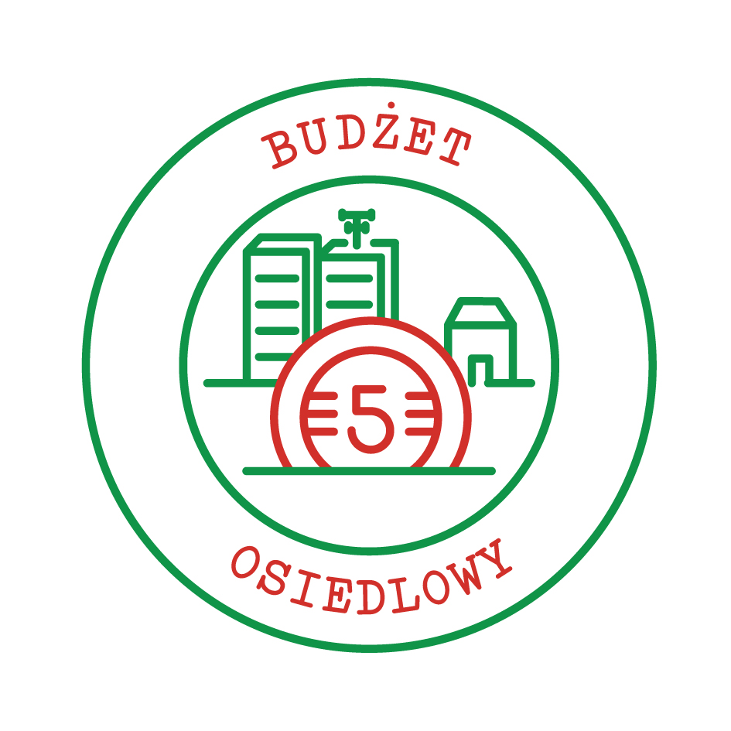
Sprawozdanie cząstkowe (do 30 czerwca 2013) z zadania:
„Budżet osiedlowy”
w ramach akcji „Masz Głos, Masz Wybór”

- Osoba do kontaktu (imię, nazwisko, numer telefonu, mail):
Darek Jurczyk, tel.: 796 377-499; email: dario.jurczyk@gmail.com
- Nazwa i dane teleadresowe organizacji (opcjonalnie):
Fundacja „Wspólne Świętochłowice”, ul.Sienkiewicza 3, Świętochłowice 41-600
- Gmina i miejscowość objęta działaniami akcji Masz Głos, Masz Wybór: Świętochłowice
- Data przesłania sprawozdania: 30.06.2013
- Działania podjęte w ramach akcji Masz Głos, Masz Wybór – prosimy o podanie wszystkich działań, które podjęli Państwo, po przystąpieniu do akcji :

Rozpoczęliśmy od przygotowania harmonogramu działań oraz ustalenia celów, które chcemy osiągnąć w tegorocznym programie „Masz Głos, Masz Wybór”.
Cele:
Naszym głównym celem jest stworzenie warunków i zachęcenie wszystkich stron życia samorządowego do udziału w tworzeniu Budżetu Obywatelskiego.
Nasza organizacja już w ubiegłym roku złożyła na ręce Prezydenta Miasta projekt uchwały ws. utworzenia budżetu obywatelskiego w naszym mieście. Jednak w wyniku zmian układu sił w Radzie Miasta, świętochłowicki Budżet Obywatelski natrafił na opór wśród samorządowców.
Dodatkowo dzięki udziałowi w szkoleniu inaugurującym tegoroczną akcję „Masz Głos” oraz wymianie opinii i doświadczeń z kolegami z innych organizacji, doszliśmy do wniosku, że dla stworzenia najskuteczniejszej formy Budżetu Obywatelskiego konieczne będą zmiany zarówno w złożonym przez nas projekcie, jak i w statucie miasta, ponieważ nieodzowne byłoby utworzenie dla tego celu jednostek pomocniczych dla Rady Miasta.
W związku z tym, że takie zmiany będą możliwe do wprowadzenia w dłuższej perspektywie czasu, w tegorocznej edycji programu „Masz Głos” postanowiliśmy podjąć działania w kierunku zachęcenia wszystkich stron życia samorządowego do realizacji idei budżetu społecznego w naszym mieście – tzn. zachęcić mieszkańców do jak najliczniejszego udziału w działaniach, przełamać „beton” oporów wśród Radnych, zachęcić Prezydenta aby wprowadzając propozycje wypracowane wspólnie przez mieszkańców i Radnych do przyszłorocznego budżetu, budował świętochłowickie społeczeństwo obywatelskie.
Harmonogram:
- Na początek września zaplanowaliśmy cykl spotkań mieszkańców z Radnymi w każdej z dzielnic. W czasie spotkań mieszkańcy przedstawią i poprzez głosowanie wybiorą ich zdaniem najbardziej potrzebne inwestycje w swoich dzielnicach. Radni każdej z dzielnic złożą wspólnie na ręce Prezydenta 3 wybrane projekty jako propozycje budżetowe na 2014 rok.
- Rozpoczęliśmy od indywidualnych rozmów z częścią Radnych, oraz z największym klubem Rady Miejskiej uzyskując deklarację udziału w spotkaniach z mieszkańcami.
- Złożyliśmy pisma z prośbą o udostępnienie największych sal w każdej z dzielnic.
- W dniu 28 czerwca w czasie sesji Rady Miasta wręczyliśmy każdemu z Radnych indywidualnie zaproszenie na wrześniowe spotkania.
- Rozpoczęliśmy również przygotowania do działań promujących cykl spotkań, ponieważ wysoka frekwencja jest naszym najważniejszym celem.
a) projektujemy ulotkę zapraszającą mieszkańców na spotkania
b) rozpoczęliśmy produkcję video klipu promującego akcję
c) pozyskaliśmy dodatkowe plakaty oraz materiały od organizatorów akcji „Masz Głos,
Masz Wybór”.
Promocję naszych działań zaplanowaliśmy na sierpień 2013.

Co uważają Państwo za swoje największe osiągnięcie w dotychczasowej realizacji zadania w ramach Akcji Masz Głos, Masz Wybór?
Dostrzegamy pierwsze pozytywne efekty „ocieplania” idei budżetu partycypacyjnego wśród samorządowców. Podczas indywidualnych rozmów z Radnymi udało nam się przedstawić wszystkie zalety BO i uzyskać deklarację pomocy w jego wprowadzeniu w naszym mieście. Również Prezydent miasta w swoich wpisach na portalu społecznościowym Facebook informuje o wprowadzeniu budżetu obywatelskiego w naszym mieście.

Uwagi, dodatkowe informacje:
(Np. czy organizowali Państwo Święto Samorządu Lokalnego?)
…………………………………………………………………………………………………………………………


Zadanie realizowane jest we w ramach akcji „Masz Głos Masz Wybór” prowadzonej przez Fundację im. Stefana Batorego.

